Министерство науки и высшего образования Российской Федерации
Федеральное государственное бюджетное образовательное учреждение
высшего образования
«Вятский государственный университет»
Колледж ВятГУ

ОТЧЕТ
ПО ДОМАШНЕЙ КОНТРОЛЬНОЙ РАБОТЕ №6
«Реализация элементарных структур данных на основе статистической памяти»
ПО ДИСЦИПЛИНЕ «МДК 05.02 РАЗРАБРОТКА КОДА ИНФОРМАЦИОННЫХ СИСТЕМ»

Выполнил: студент учебной группы
203-52-00
ИСПк-_________
Брызгин Максим Вячеславович
______________________________

Преподаватель:
Сергеева Елизавета Григорьевна

Киров
2026
Цель работы: изучение принципов работы с базовыми структурами данных, получение навыков организации case-меню.

Динамические структуры данных — это наборы элементов, размер которых меняется в процессе выполнения программы, а память выделяется в куче по мере необходимости. Главная особенность возможность добавлять или удалять элементы без фиксации их количества заранее, что позволяет эффективно использовать память.
В ДКР мне попалась структура – дек.
Дек (deque — сокращение от double-ended queue) — это линейная структура данных, которая объединяет в себе свойства стека и очереди. Ее главная особенность: добавлять и удалять элементы можно с обоих концов.
Основные операции:
- PushFront (Вставка в начало): добавляет новый элемент перед текущим первым элементом.
- PushBack (Вставка в конец): добавляет элемент после текущего последнего (как в обычной очереди).
- PopFront (Удаление из начала): извлекает и возвращает первый элемент.
- PopBack (Удаление из конца): извлекает и возвращает последний элемент (как в стеке).

Код программы
const
SIZE = 15;

var
deque: array[1..SIZE] of integer;
front, rear, count: integer;
choice, value, i: integer;

procedure setDeque;
begin
front := 1;
rear := SIZE;
count := 0;
end;

function Empty: boolean;
begin
Empty := count = 0;
end;

function Full: boolean;
begin
Full := count = SIZE;
end;

procedure PushFront;
begin
if Full then
begin
writeln('Дек полон');
exit;
end;

front := front - 1;
if front < 1 then front := SIZE;

deque[front] := value;
count := count + 1;
end;

procedure PushBack;
begin
if Full then
begin
writeln('Дек полон');
exit;
end;

rear := rear + 1;
if rear > SIZE then rear := 1;

deque[rear] := value;
count := count + 1;
end;

procedure PopFront;
begin
if Empty then
begin
writeln('Дек пуст');
exit;
end;

writeln('Удален: ', deque[front]);
front := front + 1;
if front > SIZE then front := 1;
count := count - 1;
end;

procedure PopBack;
begin
if Empty then
begin
writeln('Дек пуст');
exit;
end;

writeln('Удален: ', deque[rear]);
rear := rear - 1;
if rear < 1 then rear := SIZE;
count := count - 1;
end;

procedure ShowDeque;
var
j, pos: integer;
begin
writeln;
write('Дек: [');

if not Empty then
begin
pos := front;
for j := 1 to count do
begin
write(' ', deque[pos]);
pos := pos + 1;
if pos > SIZE then pos := 1;
end;
end;

writeln(' ]');
writeln('Размер: ', count, '/', SIZE);
writeln;
end;

procedure ShowMenu;
begin
writeln('1. Добавить в начало');
writeln('2. Добавить в конец');
writeln('3. Удалить из начала');
writeln('4. Удалить из конца');
writeln('5. Показать дек');
writeln('0. Выход');
write('Выбор: ');
end;

begin
setDeque;

repeat
ShowMenu;
readln(choice);

case choice of
1: begin
write('Число: ');
readln(value);
PushFront;
ShowDeque;
end;
2: begin
write('Число: ');
readln(value);
PushBack;
ShowDeque;
end;
3: begin
PopFront;
ShowDeque;
end;
4: begin
PopBack;
ShowDeque;
end;
5: ShowDeque;
0: writeln('Конец');
end;

until choice = 0;
end.

Схема программы
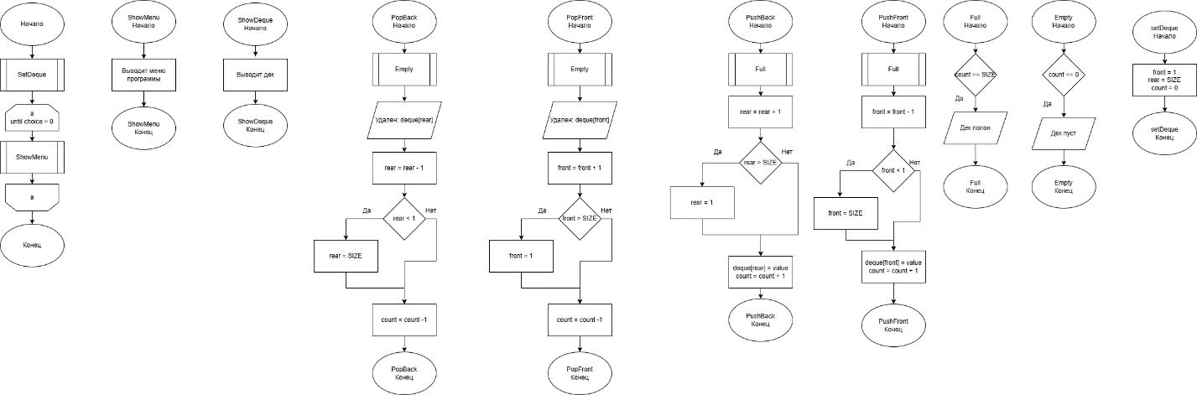

Вывод
Получены знания в реализации элементарных структур данных на основе статистической памяти.

